Projeto Integrador – Sistema Empresa de Hardware

Documento de Produto de Software

Versão <1.1>

Histórico da Revisão

|  |  |  |  |
| --- | --- | --- | --- |
| **Data** | **Versão** | **Descrição** | **Autor** |
| 18/03/2022 | 1.0 | Adicionado canvas com informações da empresa e diagrama de caso de uso e especificação de caso de uso. | Leonardo Silva Vicente |
| 25/03/2022 | 1.1 | Adicionado Wireframes de Site, App Mobile e Desktop. | Giovanni Soares da Silva |
| 08/04/2022 | 1.2 | Atualizado Wireframes do App Mobile | Mayandra Vasconcelos Mota |
| 12/04/2022 | .3 | Atualização indices | Mayandra Vasconcelos Mota |
| 15/07/2022 | 4 | Atualização da imagens de caso de uso | Ingridy Gama |

Índice Analítico

1. Canvas com informações da empresa 6

2. Diagrama de Caso de Uso 7

3. Catálogo de Atores 7

4. Gerenciar Agendamentos 7

4.1 Breve Descrição 7

4.2 Fluxo de Eventos 7

4.2.1 Fluxo Básico 7

4.2.2 Fluxos Alternativos 7

5. Pré-condições 7

6. Pós-condições 8

7. Gerenciar Agendamentos 8

7.1 Breve Descrição 8

7.2 Fluxo de Eventos 8

7.2.1 Fluxo Básico 8

7.2.2 Fluxos Alternativos 8

8. Pré-condições 8

9. Pós-condições 8

10. Manter funcionário 8

10.1 Breve Descrição 8

10.2 Fluxo de Eventos 8

10.2.1 Fluxo Básico 8

10.2.2 Fluxos alternativos 8

10.2.2.1. Fluxo alternativo para caso gerente escolha alterar funcionário: 8

10.2.2.2. Fluxo alternativo para caso gerente escolha deletar funcionário: 9

10.2.2.3. Fluxo alternativo para caso gerente não confirme a exclusão do funcionário: 9

10.2.2.4. Fluxo alternativo para caso gerente informe código inválido: 9

10.2.2.5. Fluxo alternativo para caso gerente informe CPF inválido: 9

10.2.2.6. Fluxo alternativo para caso gerente informe telefone inválido: 9

10.2.2.7. Fluxo alternativo para caso gerente informe endereço inválido: 9

10.2.2.8. Fluxo alternativo para caso gerente informe telefone inválido: 9

11. Pré-condições 9

12. Pós-condições 9

13. Diagrama de Caso de Uso 10

14. Catálogo de Atores 10

15. Manter Cadastro 10

15.1 Breve Descrição 10

15.2 Fluxo de Eventos 10

15.2.1 Fluxo Básico 10

15.2.2 Fluxos Alternativos 11

15.2.2.1. Fluxo alternativo para cliente que quer alterar o cadastro: 11

15.2.2.2. Fluxo alternativo para erro no telefone: 11

15.2.2.3. Fluxo alternativo para erro no documento: 11

15.2.2.4. Fluxo alternativo para erro no endereço: 11

15.2.2.5. Fluxo alternativo para erro no E-mail: 11

15.2.2.6. Fluxo alternativo para não confirmação do cadastro. 11

15.2.2.7. Fluxo alternativo para caso gerente informe endereço inválido: 11

15.2.2.8. Fluxo alternativo para caso gerente informe telefone inválido: 11

16. Pré-condições 11

17. Pós-condições 12

18. Manter agendamentos 12

18.1 Breve Descrição 12

18.2 Fluxo de Eventos 12

18.2.1 Fluxo Básico 12

18.2.2 Fluxos Alternativos 12

19. Pré-condições 12

20. Pós-condições 12

21. Manter funcionário 12

21.1 Breve Descrição 12

21.2 Fluxo de Eventos 12

21.2.1 Fluxo Básico 12

21.2.2 Fluxos alternativos 12

21.2.2.1. Fluxo alternativo para informações inválidas no formulário: 12

21.2.2.2. Fluxo alternativo para não confirmação do envio do formulário: 12

21.2.2.3. Fluxo alternativo para não confirmação da data: 13

22. Pré-condições 13

23. Pós-condições 13

24. Diagrama de Caso de Uso 13

25. Catálogo de Atores 13

26. Realizar Cadastro 14

26.1 Breve Descrição 14

26.2 Fluxo de Eventos 14

26.2.1 Fluxo Básico 14

26.2.2 Fluxos Alternativos 14

26.2.2.1. Fluxo alternativo para caso o endereço não seja válido: 14

26.2.2.2. Fluxo alternativo caso o CPF não seja válido: 14

27. Pré-condições 14

28. Pós-condições 14

29. Fazer agendamento 14

29.1 Breve Descrição 14

29.2 Fluxo de Eventos 14

29.2.1 Fluxo Básico 14

29.2.2 Fluxos Alternativos 14

30. Pré-condições 14

31. Pós-condições 14

32. Manter Cliente 15

32.1 Breve Descrição 15

32.2 Fluxo de Eventos 15

32.2.1 Fluxo Básico 15

32.2.2 Fluxos alternativos 15

32.2.2.1. Fluxo alternativo para caso o funcionário selecione alterar os dados do cliente: 15

32.2.2.2. Fluxo alternativo para caso o funcionário selecione deletar os dados do cliente: 15

33. Pré-condições 15

34. Pós-condições 15

# Wireframe Site

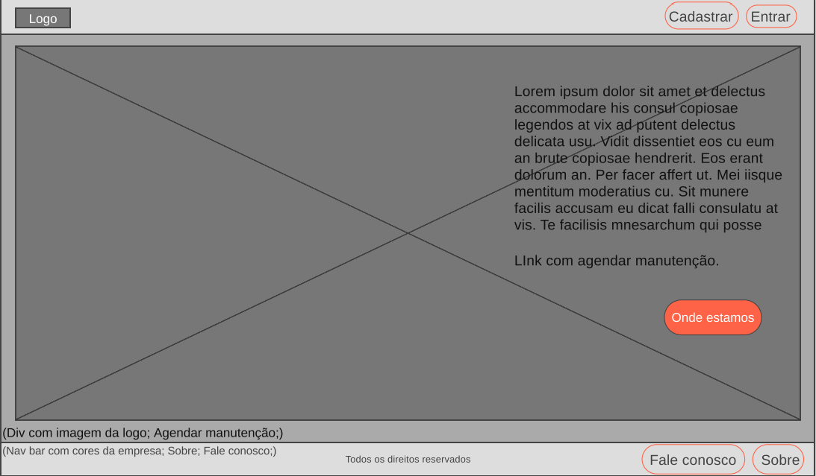

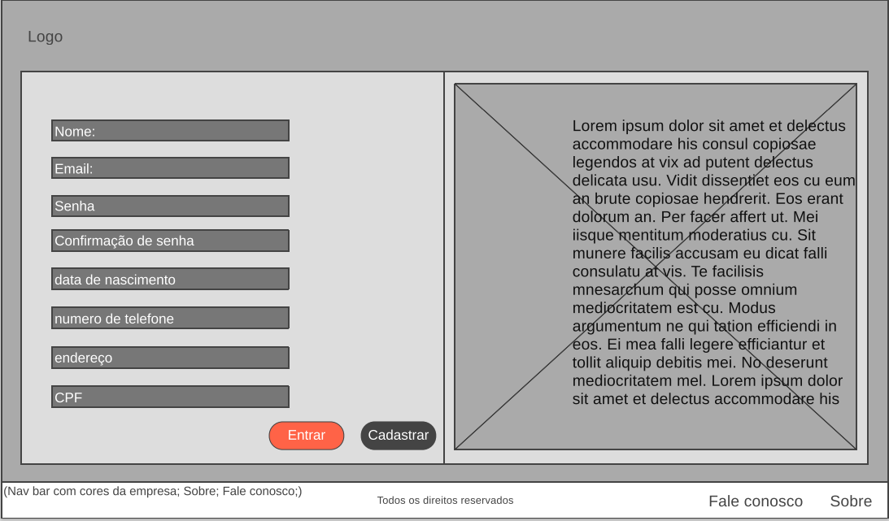

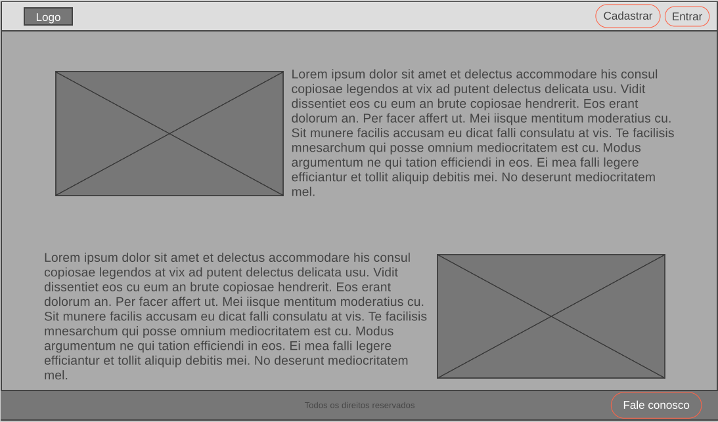

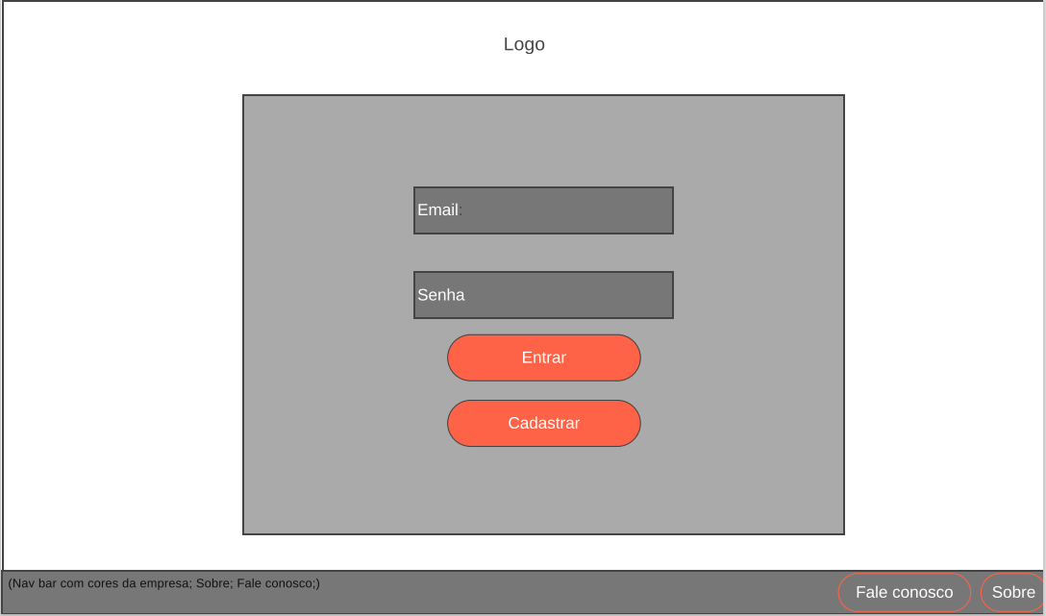

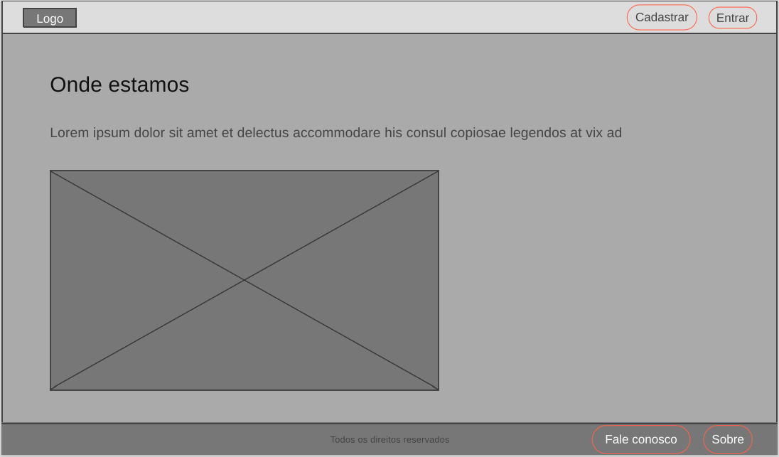

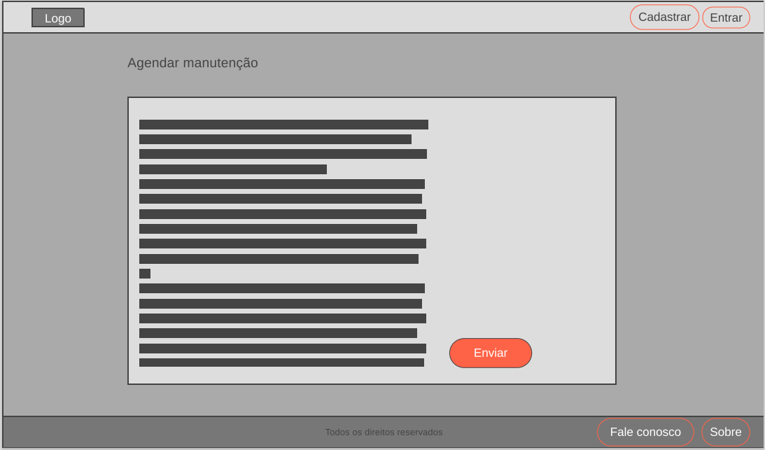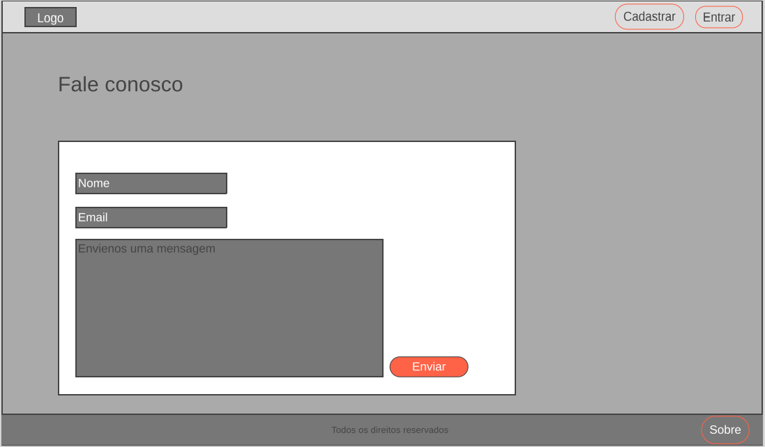

# Wireframe Desktop

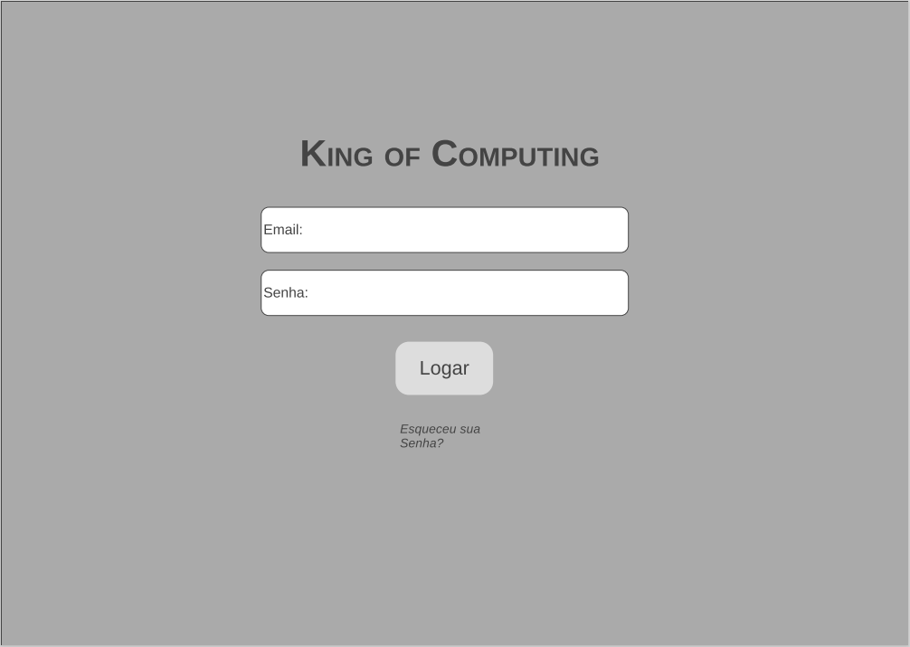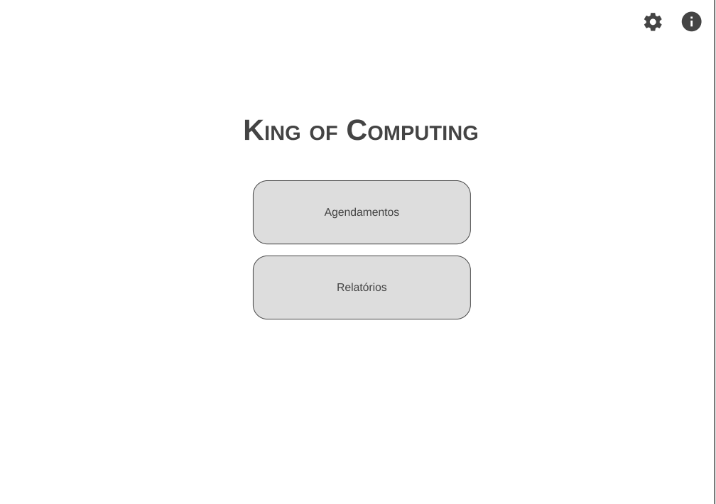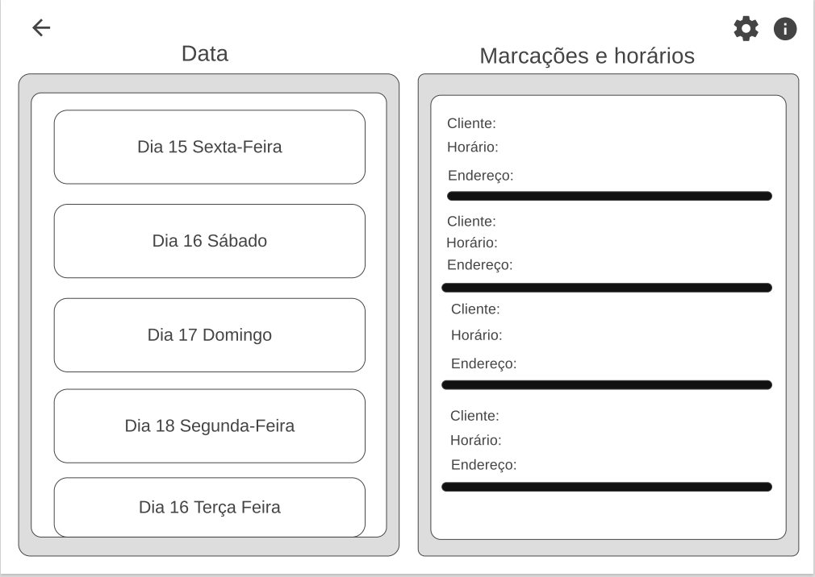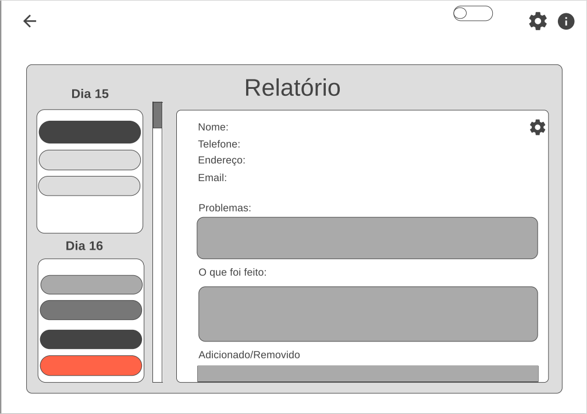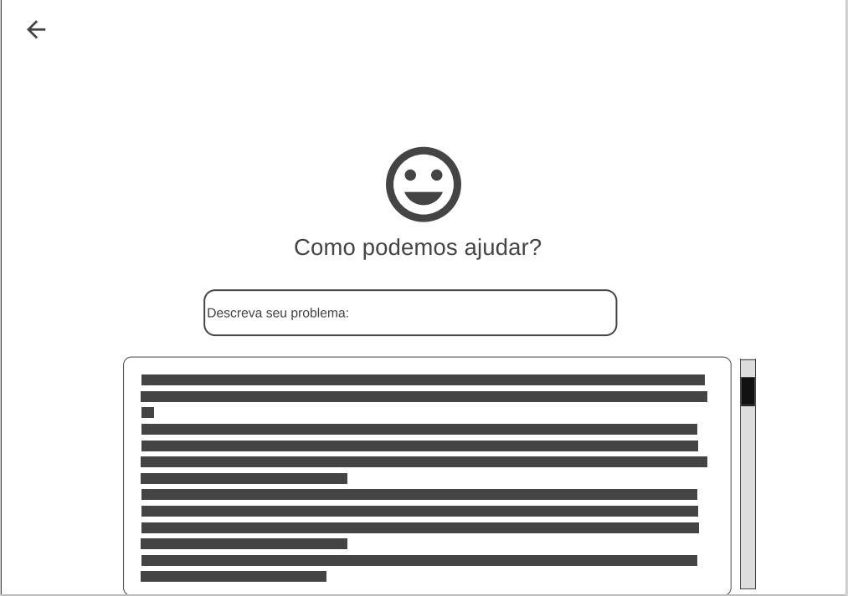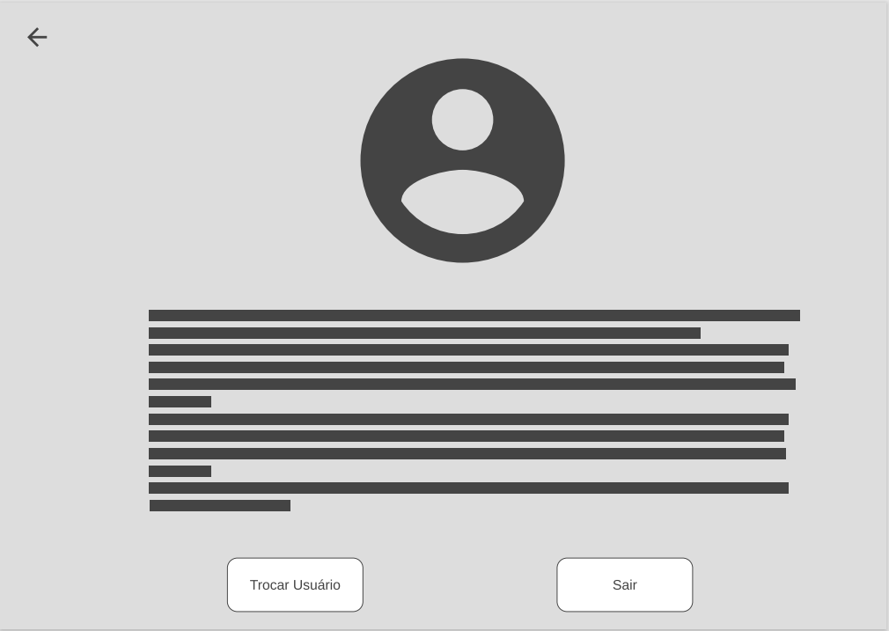

# Wireframe Mobile

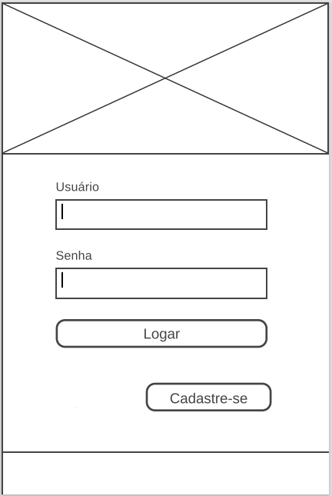

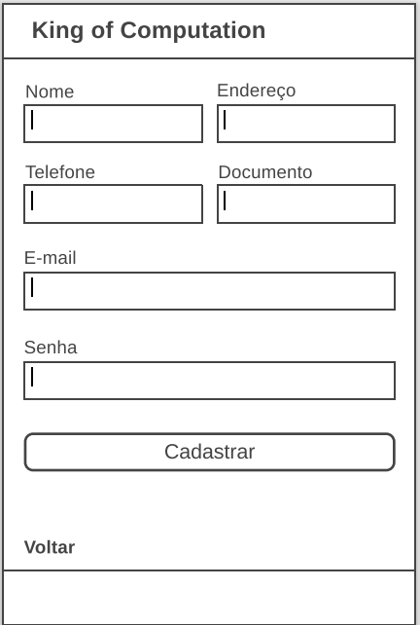

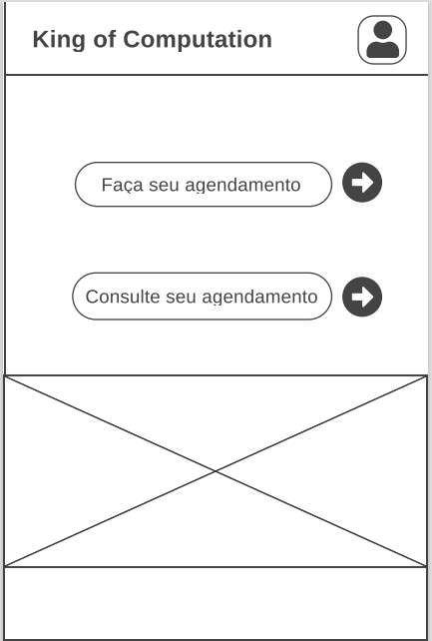

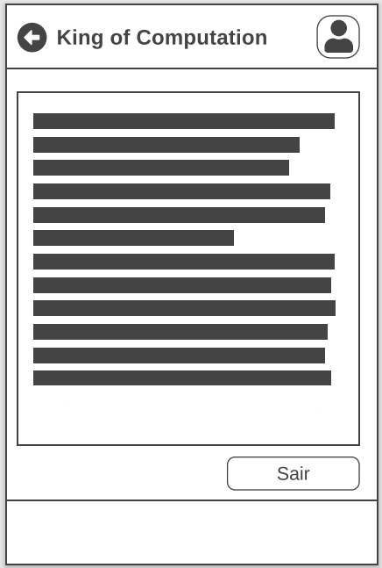

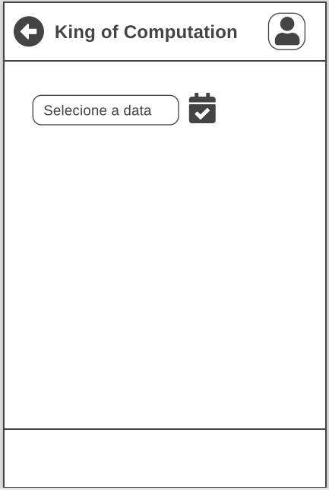

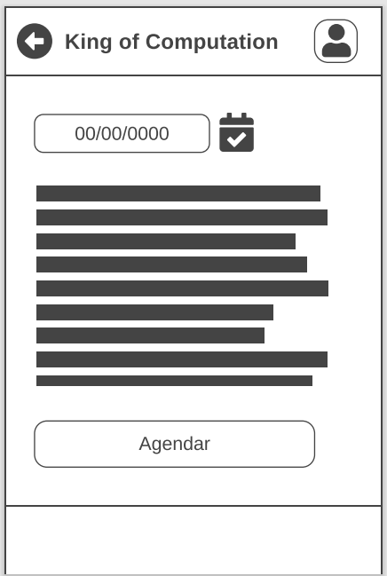

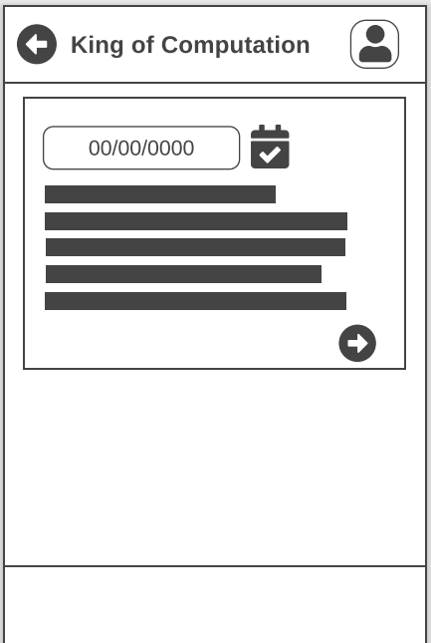

# Canvas com informações da empresa

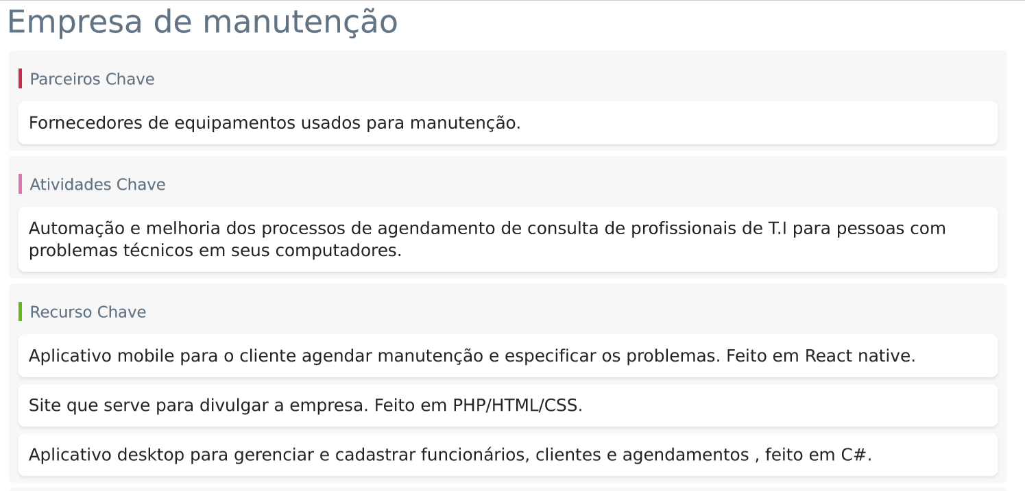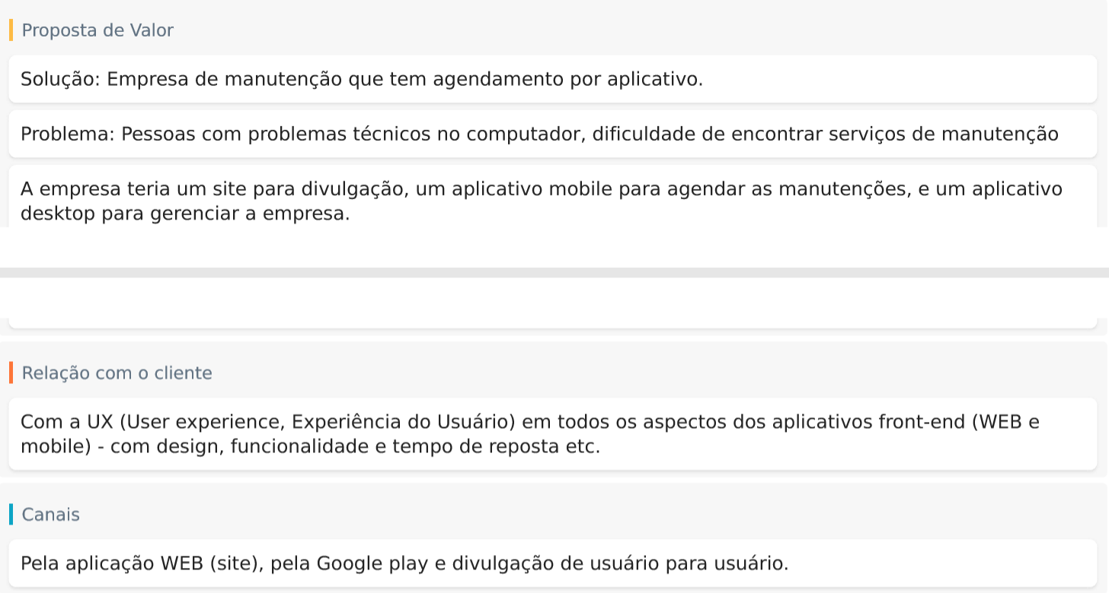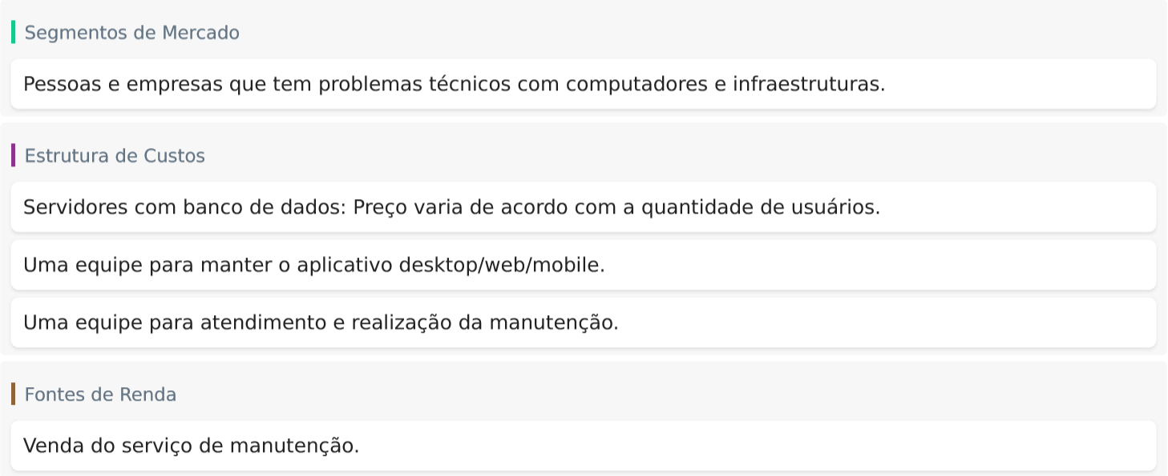

# Diagrama de Caso de Uso

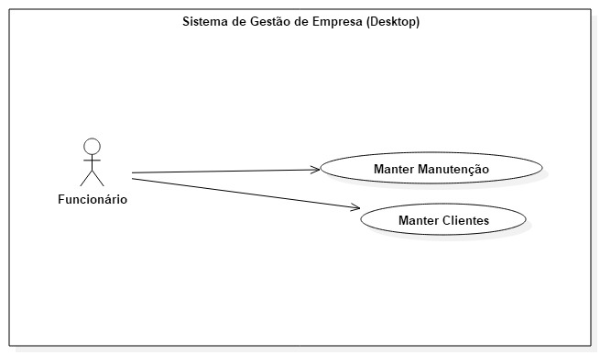

# Catálogo de Atores

|  |  |
| --- | --- |
| **Nome** | **Descrição** |
| Funcionário | Ator responsável pelos casos de uso: manter cliente, gerenciar agendamentos e fazer relatórios. |
| Gerente | Ator responsável pelos mesmos casos de uso que o funcionário e pelo caso de uso: Manter funcionário. |

# Gerenciar Agendamentos

## Breve Descrição

Caso de uso responsável pelo gerenciamento de agendamentos do sistema.

# Fluxo de Eventos

## 7.2.1 Fluxo Básico

1. Sistema registra agendamento no banco de dados.

2. Funcionário designa técnico para consulta do agendamento.

3. Fim do fluxo básico.

## 7.2.2 Fluxos Alternativos

Não se aplica.

# Pré-condições

Não se aplica.

# Pós-condições

Fazer relatórios.

# Gerenciar Agendamentos

## Breve Descrição

Caso de uso responsável pela geração de relatórios de consultas no sistema.

# Fluxo de Eventos

## Fluxo Básico

1. Sistema fornece formulário sobre a consulta a ser preenchido.

2. Funcionário preenche informações sobre consulta.

3. Sistema envia relatório para cliente.

4. Fim do fluxo básico.

## 10.2.2 Fluxos Alternativos

Não se aplica.

# Pré-condições

Gerenciar agendamentos.

# Pós-condições

Não se aplica.

# Manter funcionário

## Breve Descrição

Caso de uso responsável pela manutenção do funcionário no sistema.

# Fluxo de Eventos

## Fluxo Básico

1. Gerente escolhe cadastrar funcionário [A1] [A2] .

2. Sistema pede código.

3. Gerente insere código. [A4]

4. Sistema pede nome.

5. Gerente insere nome.

6. Sistema pede CPF.

. Gerente insere CPF. [A5]

8. Sistema pede telefone.

9. Gerente insere telefone. [A6]

10. Sistema pede endereço.

11. Gerente insere endereço. [A7]

12. Sistema pede e-mail.

13. Gerente insere e-mail. [A8]

14. Fim do fluxo básico

## Fluxos alternativos

### 13.2.2.1. Fluxo alternativo para caso gerente escolha alterar funcionário:

1. Sistema informa dados para serem alterados.

2.Sistema retorna para o fluxo básico no item 1.

### 13.2.2.2. Fluxo alternativo para caso gerente escolha deletar funcionário:

1. Sistema pede confirmação para deletar funcionário.

2. Gerente confirma a exclusão do funcionário. [A3].

3. Sistema retorna para o fluxo básico no item 1.

### 13.2.2.3. Fluxo alternativo para caso gerente não confirme a exclusão do funcionário:

1. Sistema informa que a exclusão não foi confirimada

2. Sistema retorna para o fluxo alternativo [A2] no item 1.

### 13.2.2.4. Fluxo alternativo para caso gerente informe código inválido:

1. Sistema informa que código inserido não é válido.

2. Sistema retorna para o fluxo básico no item 1.

### 13.2.2.5. Fluxo alternativo para caso gerente informe CPF inválido:

1. Sistema informa que CPF inserido não é válido.

2. Sistema retorna para o fluxo básico no item 1.

### 13.2.2.6. Fluxo alternativo para caso gerente informe telefone inválido:

1. Sistema informa que telefone inserido não é válido.

2. Sistema retorna para o fluxo básico no item 1.

### 13.2.2.7. Fluxo alternativo para caso gerente informe endereço inválido:

1. Sistema informa que endereço inserido não é válido.

2. Sistema retorna para o fluxo básico no item 1.

### 13.2.2.8. Fluxo alternativo para caso gerente informe telefone inválido:

1. Sistema informa que telefone inserido não é válido.

2. Sistema retorna para o fluxo básico no item 1.

# Pré-condições

Não se aplica.

# Pós-condições

Não se aplica.

# Diagrama de Caso de Uso

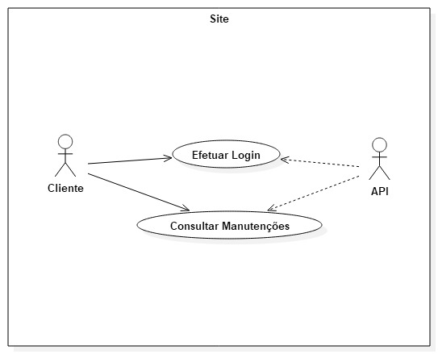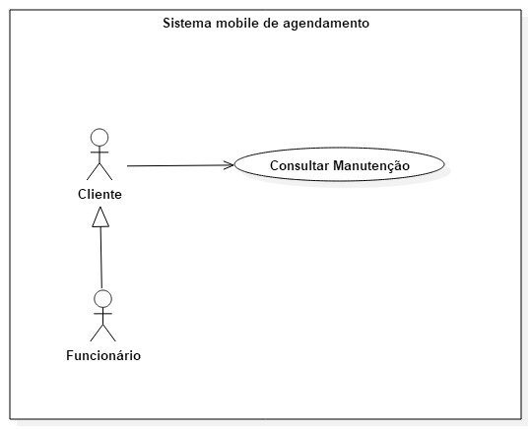

# Catálogo de Atores

|  |  |
| --- | --- |
| **Nome** | **Descrição** |
| Cliente | Ator responsável pelos casos de uso Manter Cadastro e Manter Agendamento |
| Funcionário | Ator responsável pelos mesmos casos de uso do cliente. |

# Manter Cadastro

## Breve Descrição

Caso de uso responsável pela realização do cadastro do cliente no sistema.

# Fluxo de Eventos

## 18.2.1 Fluxo Básico

1.Cliente seleciona realizar cadastro.[A1]

2.Sistema pede Nome.

3.Cliente insere o Nome.

4.Sistema pede Telefone.

5.Cliente insere o telefone.[A2]

6.Sistema pede Documento.

7.Cliente insere o documento.[A3]

8.Sistema pede endereço.

9.Cliente insere o endereço.[A4]

10.Sistema pede E-mail.

11.Cliente insere o E-mail.[A5]

12.Sistema pede a senha.

13.Cliente insere a senha.[A8]

14.Sistema confirma informações do cliente.

15.Sistema pede confirmação do cadastro.[A6]

16.Sistema realiza o cadastro.

17.Sistema manda informações pro banco de dados.

18.Fim do fluxo básico.

## 18.2.2 Fluxos Alternativos

### 18.2.2.1. Fluxo alternativo para cliente que quer alterar o cadastro:

1.Sistema mostra os dados do cliente.

2.Cliente altera os dados.

3.Sistema pede confirmação da alteração de dados.[A7]

4.Sistema confirma alteração de dados.

5.SIstema atualiza o banco de dados.

6.Fluxo volta para o fluxo base 18.

### 18.2.2.2. Fluxo alternativo para erro no telefone:

1.Sistema informa que telefone está incorreto.

2.Fluxo retorna ao fluxo base 2.

### 18.2.2.3. Fluxo alternativo para erro no documento:

1.Sistema informa que documento está incorreto.

2.Fluxo retorna ao fluxo base 2.

### 18.2.2.4. Fluxo alternativo para erro no endereço:

1.Sistema informa que endereço está incorreto.

2.Fluxo retorna ao fluxo base 2.

### 18.2.2.5. Fluxo alternativo para erro no E-mail:

1.Sistema informa que e-mail está incorreto.

2.Fluxo retorna ao fluxo base 2.

### 18.2.2.6. Fluxo alternativo para não confirmação do cadastro.

1. Sistema informa que cadastro não foi concluído.

2. Sistema retorna para o fluxo básico no item 18.

### 18.2.2.7. Fluxo alternativo para caso gerente informe endereço inválido:

1. Sistema informa que endereço inserido não é válido.

2. Sistema retorna para o fluxo básico no item 1.

### 18.2.2.8. Fluxo alternativo para caso gerente informe telefone inválido:

1. Sistema informa que telefone inserido não é válido.

2. Sistema retorna para o fluxo básico no item 1.

# Pré-condições

Não se aplica.

# Pós-condições

Fazer relatórios.

# Manter agendamentos

## Breve Descrição

Caso de uso responsável pela geração de relatórios de consultas no sistema.

# Fluxo de Eventos

## Fluxo Básico

1. Sistema fornece formulário sobre a consulta a ser preenchido.

2. Funcionário preenche informações sobre consulta.

3. Sistema envia relatório para cliente.

4. Fim do fluxo básico.

## 18.2.2 Fluxos Alternativos

Não se aplica.

# Pré-condições

Gerenciar agendamentos.

# Pós-condições

Não se aplica.

# Manter funcionário

## Breve Descrição

Caso de uso responsável pela manutenção do funcionário no sistema.

# Fluxo de Eventos

## Fluxo Básico

1.Cliente clica em opção realizar agendamento.[A1]

2.Sistema mostra o formulário que o cliente precisa preencher.

3.Cliente preenche as informações do formulário

4.Sistema pede confirmação do envio do formulário.[A2]

5.Sistema confirma as informações do formulário.

6.Sistema mostra as datas disponiveís para agendamento.

7.Cliente escolhe a data.

8.Sistema pede confirmação da data.[A3]

9.Sistema confirma a data.

10.Sistema realiza o agendamento da manutenção.

11.Sistema manda as informações para o banco de dados.

12.Fim do fluxo básico.

## 24.2.2 Fluxos alternativos

### 24.2.2.1. Fluxo alternativo para informações inválidas no formulário:

1.Sistema informa que dados estão incorretos.

2.Sistema pede para cliente preencher novamente.

3.Fluxo retorna ao fluxo base 3.

### 24.2.2.2. Fluxo alternativo para não confirmação do envio do formulário:

1.Fluxo retorna ao fluxo base 12.

### 24.2.2.3. Fluxo alternativo para não confirmação da data:

1. Fluxo retorna ao fluxo base 12.

# Pré-condições

Não se aplica.

# Pós-condições

Não se aplica.

# Diagrama de Caso de Uso

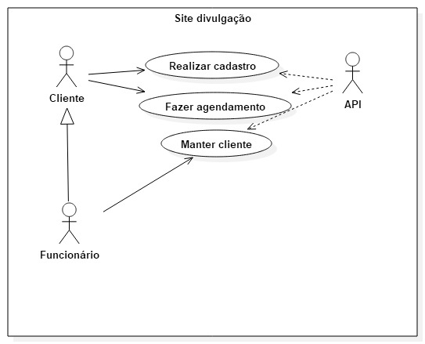

# Catálogo de Atores

|  |  |
| --- | --- |
| **Nome** | **Descrição** |
| Cliente | Ator responsável pelos casos de uso realizar cadastro e fazer agendamento. |
| Funcionário | Ator responsável pelo caso de uso manter cliente. |
| API | Ator responsavel por ligar o site com o banco de dados. |

# Realizar Cadastro

## Breve Descrição

Caso de uso responsável pelo cadastro do cliente

# Fluxo de Eventos

## 29.2.1 Fluxo Básico

1. Cliente seleciona realizar cadastro;

2. Sistema pede para que o cliente cadastre suas informações;

3. Cliente cadastra seu nome;

4. Cliente informa sua data de nascimento;

5. Cliente cadastra seu numero de telefone;

6. Cliente cadastra seu endereço;[A1]

7. Cliente cadastra seu CPF;[A2]

8. Fim do fluxo basico;

## 29.2.2 Fluxos Alternativos

### 26.2.2.1. Fluxo alternativo para caso o endereço não seja válido:

1. Sistema informa que o endereço não existe ou já está cadastrado;

2. Fluxo alternativo retorna ao fluxo básico item 6;

### 26.2.2.2. Fluxo alternativo caso o CPF não seja válido:

1. Sistema informa que o CPF não existe ou que já está cadastrado;

2. Fluxo alternativo retorna ao fluxo básico no item 7;

# Pré-condições

Não se aplica.

# Pós-condições

Dados inseridos são registrados no banco de dados.

# Fazer agendamento

## Breve Descrição

Caso de uso responsável pelo agendamento da manutenção.

# Fluxo de Eventos

## Fluxo Básico

1. Cliente fazer o agendamento;

2. Sistema mostra formulario;

3. Cliente informa seu problema com a máquina;

4. Fim do fluxo básico;

## 32.2.2 Fluxos Alternativos

Não se aplica.

# Pré-condições

Cliente ter realizado cadastro.

# Pós-condições

Dados inseridos são registrados no banco de dados

# Manter Cliente

## Breve Descrição

Caso de uso responsável pela manutenção do cliente no sistema.

# Fluxo de Eventos

## Fluxo Básico

1. Sistema informa dados do cliente já registrado;

2. Sistema mostra opção para alterar dados do cliente;[A1]

3. Sistema mostra opção para deletar dados do cliente;[A2]

4. Fim do fluxo basico.

## 35.2.2 Fluxos alternativos

### 35.2.2.1. Fluxo alternativo para caso o funcionário selecione alterar os dados do cliente:

1. Sistema informa os dados que podem ser alterados;

2. Funcionario altera os dados;

3. Sistema mostra dados alterados no banco de dados;

4. Fluxo alternativo retorna ao fluxo básico no item 4.

### 35.2.2.2. Fluxo alternativo para caso o funcionário selecione deletar os dados do cliente:

1. Sistema informa os dados que podem ser excluídos;

2. Funcionário confirma exclusão dos dados;

3. Fluxo alternativo retorna ao fluxo básico no item 4.

# Pré-condições

Cliente ter realizado cadastro.

# Pós-condições

Informações deletadas ou alteradas são atualizadas no banco de dados.